

Sound Demo

Allgemeine Informationen

|  |  |
| --- | --- |
| Artikelnummer: 000027 | Hersteller 3S-Smart Software Solutions GmbH Memminger Straße 151 87439 Kempten Deutschland  Tel.: +49 831 54031 66 [support@codesys.com](mailto:support@codesys.com) |
| Version: 1.0.0.0 |
| Kurzbeschreibung  Dieses Beispiel demonstriert das Mapping von Geräteausgängen. Zur Veranschaulichung wird als Gerät eine Soundkarte und ein kleines Musikprogramm verwendet. |

Systemvoraussetzungen und Einschränkungen

|  |  |
| --- | --- |
| Programmiersystem | CODESYS Development System  Version 3.5.2.0 oder höher |
| Laufzeitsystem | CODESYS Control Version 3.5.2.0 |
| Unterstützte Betriebssysteme | Windows XP/Vista/7 |
| Zusätzliche Anforderungen | Die Datei ‚IODrvSoundDemo.dll‘ muss in das Verzeichnis ‚~/GatewayPLC/‘ kopiert werden und in der Konfiguration ‚CODESYSControl.cfg‘ registriert werden. |
| Einschränkungen | Ab Windows Vista muss das Sound Demo mit “CoDeSys Control Win V3” statt “CoDeSys Control Win V3 SysTray” ausgeführt werden. Control WinV3 kann über das Windows Startmenü aufrufen werden. |

Preis

Dieses Beispiel ist kostenlos.

Produktbeschreibung

Nach dem Start der MainVisu wird ein Piano mit zwei Oktaven angezeigt. Solange die linke Maustaste über einer Pianotaste gedrückt gehalten wird ertönt der entsprechende Ton. Ein weiteres Beispiel ist die ‚Jukebox‘. Sie wird mit einem Klick auf den Jukebox-Button geöffnet. Die Jukebox kann drei Songs abspielen und verfügt über eine Play-, Pause- und Stopp-Funktion. Über den Button ‚Piano‘ gelangt man wieder zurück zur Pianoansicht.

Technische Funktionen

Main_PRG: Diese Programm enthält die Hauptlogik des Beispiels. Im Programm werden sieben Zustände unterschieden.

STATE.MUTE: In diesem Mode werden alle Ausgangbits auf FALSE gesetzt und es wird kein Ton abgespielt. Die Animation der Jukebox wird angehalten.

STATE.FUER_ELISE: In diesem Mode wird der Song ‚Für Elise‘ auf der Jukebox abgespielt. Der Song besteht aus 150 Songkomponenten.

STATE.HAENSCHEN_KLEIN: In diesem Mode wird der Song ‚Hänschen Klein‘ auf der Jukebox abgespielt. Der Song besteht aus 32 Songkomponenten.

STATE.MERRY_XMAS: In diesem Mode wird der Song ‚We wish you a Merry Christmas‘ auf der Jukebox abgespielt. Der Song besteht aus 37 Songkomponenten.

STATE.PIANO: In diesem Mode wird das Piano aktiviert. In der MainVisu wird ein Piano angezeigt.

STATE.JUKE: In diesem Mode wird die Jukebox aktiviert. In der MainVisu wird die Jukebox angezeigt.

STATE.WAITING: In diesem Mode passiert nichts. Das Programm befindet sich im Leerlauf bis eine Statusänderung erfolgt.

JUKEBOX (FB): Über diesen Baustein wird die Animation der Jukebox gesteuert. Die Jukebox verändert alle 600 ms das Erscheinungsbild. Es werden 13 unterschiedliche Bilder angezeigt.

SoundCard: Der Pfad zu den Sounddateien kann im Tab ‚Internal Configuration‘ abgepasst werden. Hier können auch zusätzliche Sounds hinzugefügt werden.

**Wichtiger Hinweis!**

Damit das Beispiel funktioniert, muss die Datei CODESYSControl.cfg erweitert werden. Gehen Sie zu der CODESYS-Installation und wechseln sie in den Ordner ‚GatewayPLC‘. Öffnen Sie die Datei ‚CODESYSControl.cfg‘ und fügen Sie eine neue Komponente ‚IODrvSoundDemo‘, wie im Beispiel unten, hinzu.

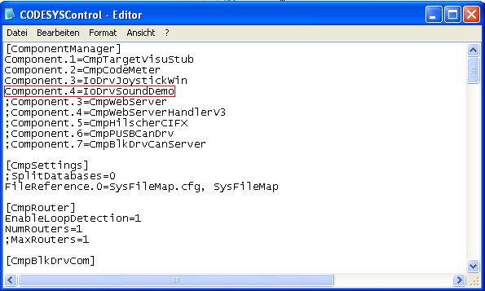

Erweitern Sie die Datei ”~\3SCoDeSys\GatewayPLC\CoDeSysControl.cfg” um die Zeile „Component.X=IODrvSoundDemo“.

**Mapping Tabelle**

|  |  |  |
| --- | --- | --- |
| Variable | Bit | Channel |
|  |  |  |
| ding | Bit0 | Byte0 |
| cord | Bit1 | Byte0 |
| chimes | Bit2 | Byte0 |
| notify | Bit3 | Byte0 |
| ringout | Bit4 | Byte0 |
| tada | Bit5 | Byte0 |
| _type | Bit6 | Byte0 |
| newmail | Bit7 | Byte0 |
| C | Bit0 | Byte1 |
| Cis | Bit1 | Byte1 |
| D | Bit2 | Byte1 |
| Dis | Bit3 | Byte1 |
| E | Bit4 | Byte1 |
| F | Bit5 | Byte1 |
| Fis | Bit6 | Byte1 |
| G | Bit7 | Byte1 |
| Gis | Bit0 | Byte2 |
| A | Bit1 | Byte2 |
| Ais | Bit2 | Byte2 |
| H | Bit3 | Byte2 |
| C_ | Bit4 | Byte2 |
| Cis_ | Bit5 | Byte2 |
| D_ | Bit6 | Byte2 |
| Dis_ | Bit7 | Byte2 |
| E_ | Bit0 | Byte3 |
| F_ | Bit1 | Byte3 |
| Fis_ | Bit2 | Byte3 |
| G_ | Bit3 | Byte3 |
| Gis_ | Bit4 | Byte3 |
| A_ | Bit5 | Byte3 |
| Ais_ | Bit6 | Byte3 |
| H_ | Bit7 | Byte3 |

**Screenshots**

